 |  | 컨슈머인사이트 보도자료
기관 | 컨슈머인사이트 |  | 이메일 | Sammy.park@consumerinsight.kr
문의 | 박승표 상무 |  | 연락처 | 02) 6004-7661
배포일 | 2026년 2월 12일(목) 배포 |  | 매수 | 총4매
Copyright © Consumer Insight. All rights reserved. 이 자료의 모든 콘텐츠(문서, 분석 내용, 도표 등)에 대한 저작권은 (주)컨슈머인사이트에 있으며, 언론사의 기사 작성 목적에 한하여 인용 또는 보도할 수 있습니다. 그 외 모든 형태의 복제, 배포, 게시, 전시, 전송, 2차적 활용 등은 사전 서면 동의를 받은 경우에 한해 허용됩니다. 무단 사용 시 저작권법 등에 따른 법적 책임을 물을 수 있습니다.

■ 제25차 연례 자동차기획조사 리포트 ⑭ 커넥티드 카 이용자 인식
커넥티드 카 만족도, ‘기본 기능’은 양호…’AI 서비스’는 미흡
- 커넥티드 카 중요도는 상승하는데, 체감 만족률은 정체
- 차량 원격제어·안전 등 ‘기본 기능’ 만족률 높고
- 실시간 내비 등 ‘IT·엔터테인먼트 기능’은 보통
- 미래 모빌리티의 핵심 'AI 서비스' 평가는 낮아
- 단순 음성인식 이상의 ‘고도화된 AI’로 진화 필요

○ 커넥티드 카 시스템의 기본 기능인 ‘원격 제어’나 ‘안전·보안’에 대한 이용자 만족률은 70~80%로 양호했던 반면 ‘최첨단 기능’인 인공지능(AI) 서비스 만족률은 50%대로 유독 낮았다. 모든 산업 생태계에 불어 닥친 AI 혁명의 열풍이 모빌리티 소비자의 생활 현장에는 도달하지 못하고 있는 것으로 풀이된다.
□ 자동차 리서치 전문기관 컨슈머인사이트가 2001년 시작한 ‘연례 자동차 기획조사(매년 7월 10만명 대상)’의 제25차 조사(2025년)에서 3년 내 새차 구입자에게 커넥티드 카 시스템 이용 경험을 묻고 인식과 만족률을 분석했다(이용 경험자 1,489명 대상).

■ 커넥티드 카 중요성 인식은 크게 높아졌지만, 만족률은 제자리
○ 커넥티드 카에 대한 종합 만족 평가는 전년도 조사 결과와 비교해 큰 변화 없이 유사한 수준을 보였다. 이용 경험자 3명 중 2명(67%)이 ‘만족한다’(10점 척도 중 8점 이상)고 답했고, 나머지 응답자 거의 대부분(32%)이 ‘보통’(4~7점)이라고 했으며, ‘불만족한다’(3점 이하)는 1%로 미미했다[그림1]. ‘불만족’ 비중이 지속적으로 1%대에 머물고 있다는 점은 의미가 있으나, 전년도와 거의 동일한 분포를 보였다는 점에서 소비자 입장에서 체감할 만한 서비스 수준의 변화가 크지 않았음을 시사한다.
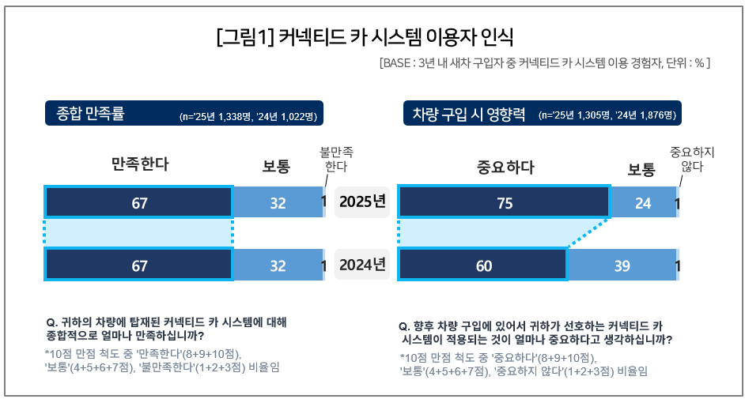

○ 차량 구입 시 커넥티드 카의 영향력은 한층 커졌다. 향후 차량 구입 때 커넥티드 카 시스템 적용이 얼마나 중요하냐는 물음에 ‘중요하다’가 75%, ‘보통’이 24%였고, ‘중요하지 않다’는 응답은 1%에 그쳤다. ‘중요하다’ 비율이 전년(60%) 대비 단기간에 15%p 늘어나, 커넥티드 카의 기능적 유용성에 대한 인식이 급속히 확산되고 있음을 알 수 있다.

■ 실용적 기능은 ‘합격’, IT 기능은 ‘아쉬움’
○ 커넥티드 카 시스템의 세부 기능별 만족률은 대체로 양호했다. 응답자에게 제시한 8개 기능 중 ‘원격 차량 제어’에 대한 만족률(80%)이 제일 높았고, 그 다음은 ‘차량 상태 확인’과 ‘차량 관리’(각각 74%), ‘안전 및 보안’(71%) 순이었다[그림2]. 주로 원격 시동, 주차 위치 확인, 긴급 출동 요청 등 비교적 오래 전부터 차량에 적용된 것들로, 기술적 수준이 높지 않고 소비자도 사용에 익숙해진 ‘기본 기능’, ‘실용적 기능’이라는 공통점이 있다.

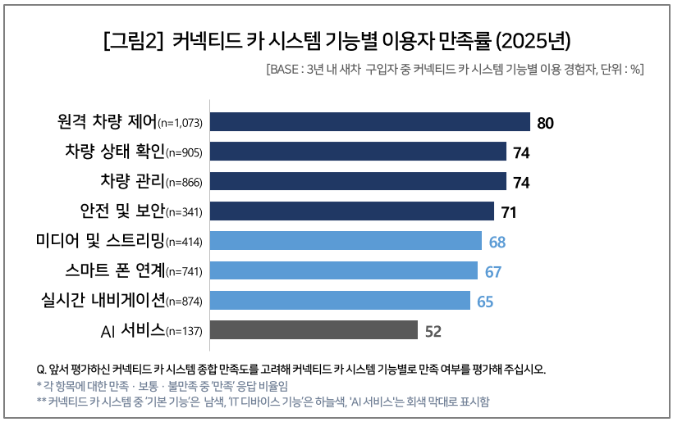
○ 이에 비해 ‘미디어 및 스트리밍’(68%), 스마트폰 연계(67%), 실시간 내비게이션(65%) 등 자동차의 ‘IT 디바이스’ 영역에 속하는 기능의 만족률은 다소 낮았다. 소비자는 차량 내 시스템에서 최신 스마트폰 수준의 사용 경험을 원하지만, 실제로는 연결 편의성, 반응 속도, 사용자환경·경험(UI·UX) 측면에서 기대를 충분히 만족시키지 못하고 있다.

■ AI 서비스, 낮은 이용률→낮은 만족률의 악순환
○ 4차 산업혁명의 핵심인 ‘AI 서비스’는 52%에 그쳤다. 이용 경험률(9%)과 주이용률(1%)에 이어 만족률에서도 8개 기능 중 최하위였다(참고. 새차 이용자 97%가 쓰는데...‘AI 기능’ 주이용률은 겨우 1% ’26.02.03). 큰 이유는 현재 자동차 AI 서비스가 대부분 음성 인식과 주행 보조 등 기초적 수준에 머물러 있기 때문이다. 기존 음성인식 기능과의 차별성이 모호하다 보니 AI 기능 이용 여부를 인지하지 못하는 경우가 많고, 이것이 다시 낮은 만족률로 이어지는 악순환을 낳고 있다.
○ 챗GPT나 제미나이 등으로 눈높이가 높아진 국내 소비자에게 현재 차량용 AI 서비스가 이러한 기대에 충분히 부합하기는 쉽지 않은 상황이다. 특히 수입차 브랜드는 기본적인 AI 기능조차 탑재되지 않은 경우도 적지 않다. 단순 명령 수행을 넘어 맥락을 이해하고 상호작용하는 AI 서비스를 어떻게 구현할지, 무료 기간 종료 후 유료 전환을 어떻게 유도할지, 수입차의 현지화 장벽을 어떻게 넘어설지 등 숙제가 산적해 있다.
이 조사결과는 자동차전문 리서치회사 컨슈머인사이트가 2001년 시작한 표본규모 10만의 초대형 '연례 자동차 기획조사'의 제25차 조사(2025년 7월 실시)로부터 나온 것입니다.
----------------------------------------------------------------------------------------------------------------------
◈ 참고 : 「컨슈머인사이트」 '연례 자동차 기획조사' 개요 :
「컨슈머인사이트」는 2001년부터 매년 7월 10만명의 자동차 소비자를 대상으로
자동차 연례기획조사(Annual Automobile Syndicated Study)를 아래와 같은 설계로 수행해 오고 있음.
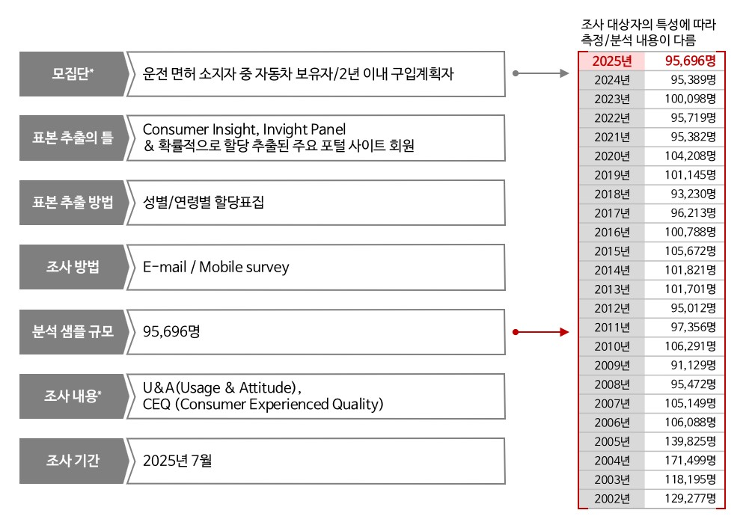
Copyright ⓒ Consumer Insight. All rights reserved. 이 자료의 저작권은 컨슈머인사이트에 귀속되며 언론사의 보도 이외에 상업적 목적으로 사용할 수 없습니다.

For-more-Information
박승표 상무 | sammy.park@consumerinsight.kr | 02) 6004-7661
정동운 부장 | jungdw@consumerinsight.kr | 02) 6004-7616
하민경 대리 | hamk@consumerinsight.kr | 02) 6004-7605

